
Klinika za ginekologijo in perinatologijo
Oddelek za perinatologijo

DRUGI SKLOP PREDAVANJ
POROD IN POPORODNO OBDOBJE

Predavanja so namenjena nosečnicam in njihovim spremljevalcem
od 28. tedna nosečnosti naprej in so omejena na 50 udeležencev (25 parov).

Vsa predavanja potekajo
v MALI ALI VELIKI PREDAVALNICI V 16. NADSTROPJU KIRURŠKE STOLPNICE.

RAZPORED PREDAVANJ

Sreda, 11. marec 2026 ob 15.30 (velika predavalnica)
Predavateljica: Snezhana Vidanova, dr. med., spec. gin. in por.
- Vloga porodničarja med porodom
- Posegi in postopki pred ali med porodom
- Operativno dokončanje poroda

Ponedeljek, 16. marec 2026 ob 18.00 (velika predavalnica)
Predavatelj: Jože Žolger, dr. med., spec. pediat.
- Novorojenček (značilnosti, prvi pregled, presejalni testi)
- Vloga pediatra med in po porodu
- Dojenje – prednosti za mater in novorojenčka
- Reševanje težav ob dojenju
- Jemanje zdravil med dojenjem
- Babiški obiski na domu

Sreda, 18. marec 2026 ob 15.30 (velika predavalnica)
Predavateljica: Maja Korošec, dipl. bab.
- Izbira porodnega okolja
- Vloga babice med porodom
- Sprejem v porodnišnico
- Fiziološki potek poroda: dihanje med porodom, porodni položaji, prehranjevanje in pitje med porodom, nefarmakološko lajšanje porodne bolečine
- Vloga spremljevalca/spremljevalke pri porodu
- Pomoč svojcev v domačem okolju
- Babiški obiski na domu

Četrtek, 19. marec 2026 ob 15.30 (mala predavalnica)
Predavateljica: Ines Kumpuš, dipl. bab.
- Značilnosti in potek poporodnega obdobja (krčenje maternice, poporodna čišča, celjenje in oskrba operativne rane, dojenje in oskrba dojk, prsnih bradavic, pripomočki za dojenje)
- Odpust iz porodnišnice
- Obiski svojcev v poporodnem obdobju
- Pomoč svojcev v domačem okolju

Petek, 20. marec 2026 ob 15.30 (mala predavalnica)
Predavateljica: Sara Pliberšek, dr. med., specialistka anesteziologije reanimatologije in perioperativne intenzivne medicine
- Farmakološko lajšanje porodne bolečine
- Epiduralna analgezija med porodom
- Vloga anesteziologa med vaginalnim porodom in carskim rezom

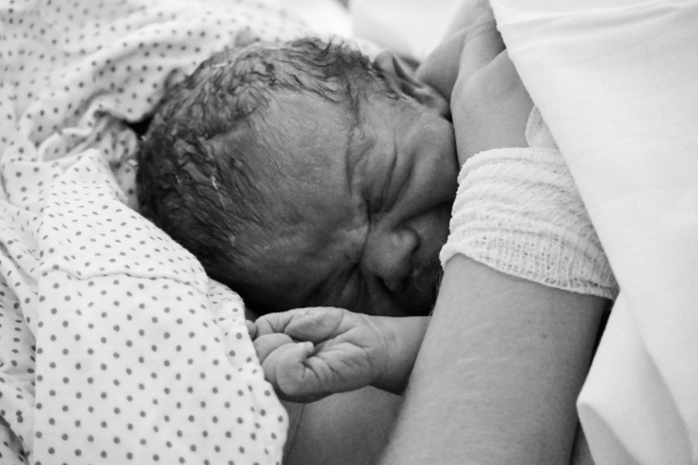
Foto: Violeta Todorovič

